星飛富國島六日（全新五星升級版）
秘境海星沙灘、香島浮潛跳島、海上纜車、碗公船、珍珠樂園、絕美日落沙灘
★ 特別安排：
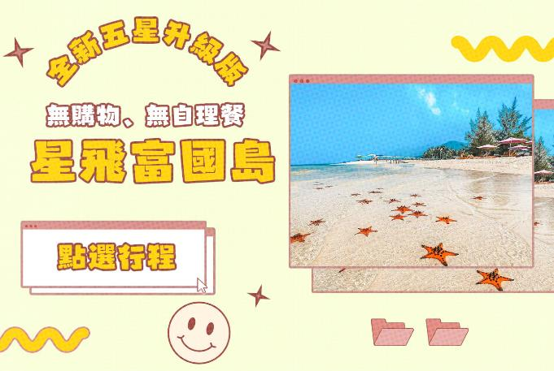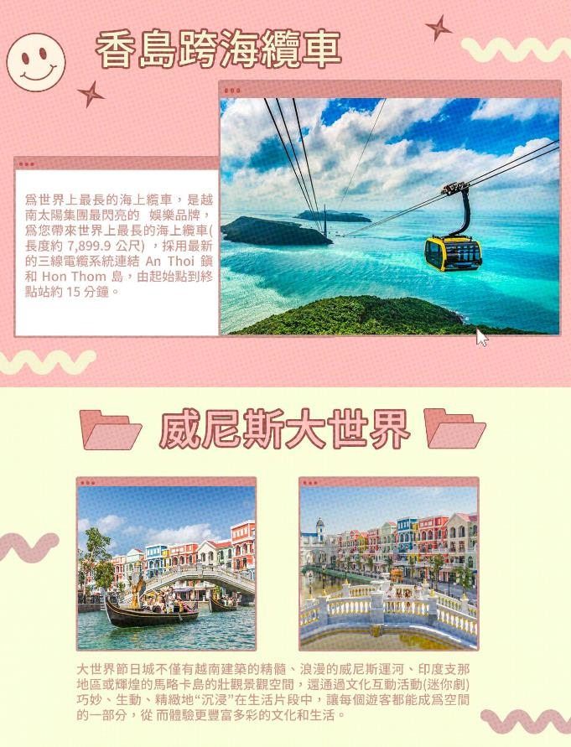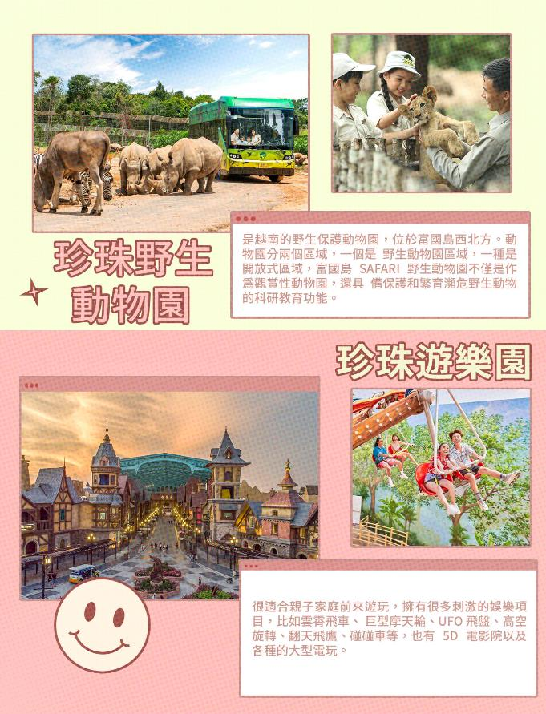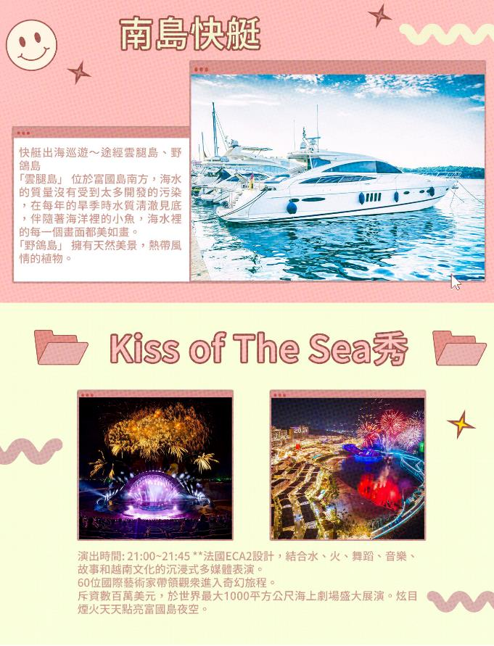
★ 團票說明：
機票規定及航空公司限制
▲團體機位包含:機上餐食，托運行李23公斤，手提行李7公斤，全機WIFI 經濟艙只能傳文字訊息。
▲團體機票開票後無退票價值 特殊原因符合退改票條件之退改票會產生退票手續費。
▲本行程無法延長或縮短天數、更改航班及日期。
▲本行程使用之票種為團體機票，因此無法累積航空公司哩程數、不可事先指定座位或劃位。
★ 團費說明：
團費包含： | 全程來回經濟客艙及兩地離境機場稅、免簽證
團費不含： | 不含小費,不含行李超重費,不含接送費
★ 出團備註：
費用包含：
1.星宇航空台中/富國島直飛全程來回經濟客艙及兩地離境機場稅。
2.行程中所列之景點、交通、門票、餐食。
3.保證行程所列飯店住宿，雙人房住宿。
4.免簽證
5. 貼心贈品：每天一瓶礦泉水
費用不包含：
1.導遊、司機 服務費 NT$300/每人/每天/六天共計 NT1800/每人
◆床頭小費：每間房間每天20000越盾
◆行李小費：每件行李每次20000越盾
2.行程表上未表明之各項開支，「自選建議行程」交通及應付之費用。
3.私人之消費：如行李超重費、飲料酒類、洗衣、電話、電報及私人交通費。
4.指定單人房房型，需額外加價 NT5000。
5.此為無購物 NO SHOPPING 行程（車購除外）
》飯店說明
▲本優惠報價是以雙人入住一房計算，若遇單人房需補單人房差。
▲飯店及航班皆以最終確認以行前說明會資料為準。
▲旅客需求一大床或二小床、高或低樓層、吸煙或禁煙房、非邊間或連通房等等特殊需求，在不升等房型且不增加售價之前提下，且最終之情況需於飯店現場辦理入住時使得確認，尚祈鑒諒。
（越南富國島當地政府目前特許持台灣護照必須從台灣直飛航班出發入境免辦理簽證） 持台灣護照如從第三地入境富國島皆須辦理越南簽證
《越南（觀光）免簽證國家：印尼、馬來西亞、新加坡、泰國、緬甸、柬埔寨、寮國、菲律賓、汶萊、日本、韓國、挪威、芬蘭、俄羅斯、英國、法國、德國、西班牙、義大利，除上述國家之外一律都需要辦越南簽証。
註：越南政府針對“未滿14歲以下之兒童”（不分國籍）入境越南，須有父母或監護人之陪同（自行攜帶戶籍謄本）才能入境越南，如委託他人陪同需自行申辦監護委託法院中英文版公證書才可前往
建議自費活動:
（1）富國島- 全身按摩+腳底+熱⽯按摩 （含⾞資&按摩師⼩費 ）90分鐘 NT$ 1,200

天數 | 出發時間 | 抵達時間 | 起飛-抵達城市 | 航空公司 | 航班編號
第1天 | 12:50 | 15:30 | RMQ/PQC | 星宇航空 | JX333
第6天 | 16:30 | 21:15 | PQC/RMQ | 星宇航空 | JX334
★ 第 1 天 台中國際機場／富國島-網美打卡聖地~秘境日落景觀餐廳（椰子咖啡一杯）
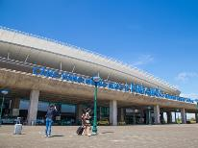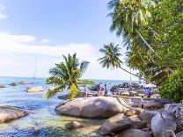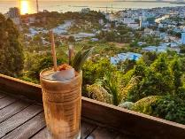
今日集合於台中國際機場，由專人為您辦理登機手續，帶著歡愉的心情，搭乘豪華客機飛往【富國島】。
【越南第一大島~富國島 】 富國島坐落在越南的南部，以其迷人海灘和質樸的自然環境而更加聞名。 富國島素有「珍珠島」之稱，是越南最大的島嶼，其面積相當於新加坡，人口約七萬多，海島上山巒起伏，覆蓋著茂密的熱帶叢林。因其豐富的動植物資源和生物多樣性，2010年富國島國家公園被劃為聯合國教科文組織世界生物圈保護區。溫暖的氣候，清新的空氣，私密度極好的海濱沙灘，以及樸素的漁民在市場上販售的那些挑逗味蕾的生猛海鮮，都是你在越南富國島可以享受到的輕鬆與自在。而島上留下的法國殖民地時期的文化也值得體會，或許這種東西方文化的和諧共存，就是越南人懂得享受慢時光的原因吧。
【秘境日落景觀餐廳】（椰子咖啡一杯） 從該咖啡館可以看全部 #富國島楊東鎮 和 #富國島國際海港。咖啡館有室內和室外區，都可以看到美好景色。因為坐落於山上, 因此周圍有森林抱著，由於四面環樹，隔絕位於高山上所以完全遠離市鎮喧鬧的聲音，來這裡，100% 以舒服的感覺而觀看富國島之美。慢慢，安心地等待太陽下海，看著天際線，是一種所謂的幸福感覺。
住宿：當地五星級~富國島天清度假村（Thien Thanh Phu Quoc Resort） 或 富國島索納加海灘別墅度假村 （Sonaga Beach Resort & Villas Phu Quoc） 或 富國島美利亞索爾海灘度假飯店（SOL By Melia Phu Quoc）或同等級旅館
早餐：XXX | 中餐：機上套餐 | 晚餐：紅珊瑚海鮮餐 15USD（含飲料或啤酒一瓶）

★ 第 2 天 珍珠野生動物園Vinpearl Safari（搭乘Safari遊獵車及遊園電瓶車）、珍珠奇幻樂園VinWonders Phu Quoc（海王宮巨龜水族館、冒險世界、歐洲街頭、童話世界、神秘的維京村Mysterious Viking Village、颱風水上世界）、威尼斯大世界（當代藝術城市公園、竹之傳奇、浪漫貢多拉Gondola乘船遊、威尼斯的顏色）
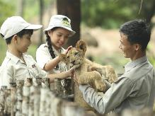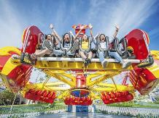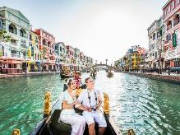
【SAFARI 野生動物園】 是越南的野生保護動物園，位於富國島西北方。動物園分兩個區域，一個是 野生動物園區域，一種是開放式區域，富國島 SAFARI 野生動物園不僅是作為觀賞性動物園，還具 備保護和繁育瀕危野生動物的科研教育功能。園內還有組織各種動物表演，餵養動物等活動，能零 距離和動物接觸，豐富有趣。該動物園擁有大約 3000 種野生動物，150 種不同的物種。動物園分 兩個區域，一個是「野生動物園區域」，一個是「開放式區域」。
【VINWONDER 珍珠遊樂園】 很適合親子家庭前來遊玩，擁有很多刺激的娛樂項目，比如雲霄飛車、 巨型摩天輪、UFO 飛盤、高空旋轉、翻天飛鷹、碰碰車等，也有 5D 電影院以及各種的大型電玩。 海豚表演館可以看到海豚們精彩的水上表演。這裡還擁有高空快速滑水道、懶人池、海浪池等的水 上世界，以及一個大型的海底世界，可以觀賞各種熱帶魚和企鵝、海龜等。
在下面探索這個奇幻主題樂園分區的亮點：
1、童話世界 : 佔地2.5公頃，分為奇幻王國、神秘綠洲、古谷、神秘森林和狂野西部5個主要區域。這個位置適合所有年齡段的人，尤其是年輕人。童話世界，顧名思義，將帶你進入一個飄渺的仙境，在這裡你可以重溫童年的童話故事。尤其是在奇蹟王國，你將有機會探索仙境，邂逅愛麗絲、柴郡貓、瘋帽匠等著名角色，此外，超虛擬3D屋宇空間和魔法花園中的拍照也是必不可少的-嘗試這方面的經驗。或者，如果你墜入神秘綠洲，忠實再現《一千零一夜》的故事，與阿拉丁和精靈一起踏上傳奇飛毯的奇幻冒險，拯救美麗的公主。所有這些活動一定會給您帶來無窮的樂趣。
2、神秘的維京村 Mysterious Viking Village : 是這個主題公園的一個大型分區，佔地 3.5 公頃。這座村莊擁有北歐斯堪的納維亞建築風格，是您探索文化、扮演勇士征服強大維京部落挑戰的地方。武者村和雷神試煉是本次賽區的兩大看點。在勇士村您將坐在維京戰艦上，揭開古代北歐部落的許多秘密。此外，您還可以欣賞並加入帶有史詩戰鼓旋律和古代維京部落典型舞蹈的戰士舞蹈。別忘了在巨型戰艦前與威武的勇士們合影留念。3個難度的56個動作挑戰系統，適合不同年齡段的人，是雷神試煉的特色。這就是你手巧腳巧的力量所在。此外，在這裡體驗30多米長的吊橋和近10米高的森林高空滑索也不容錯過。
3、海王宮巨龜水族館 : 來到世界 5 大水族館之一的海王宮，您將對夢幻般的海洋風光感到滿意，並有機會探索獨特的巨型海龜建築水族館，這被認為是 VinWonders Phu Quoc 的象徵。這座海洋生物館總面積達15000平方米，共3層。海王宮分為5個不同的區域，每個區域都有自己的設計，分別是神奇水母世界、七彩魚世界、企鵝世界、兇鯊世界和巨魚世界。探索300個物種近255,000個體的生活，各種熱帶魚和企鵝、海龜等，尤其是神奇水母世界，在水中會變色發光的水母，定會讓您驚嘆不已。在這裡，伴隨著輕快活潑的音樂，您彷彿步入了一個超現實的空間，同時欣賞著1260只水母柔軟的身姿。這裡每天有兩場美人魚秀 （上午11:00 & 下午14:00）、潛水餵食秀（下午15:00）、鯊魚餵食等眾多精彩表演。
4、歐洲街頭 : 佔地 3.5 公頃，一進入歐洲街景就會吸引您。在這裡，您將有機會在繁華的街道上回到中世紀歐洲的鼎盛時期，那裡有許多具有歐洲特色的磚瓦房。數十家商店和餐廳聚集在一個超級浪漫的歐洲空間。每日於入園歐洲大街廣場上有定時的音樂水舞表演及樂園主題人物遊行與君同樂。
5、冒險世界 : 喜歡刺激遊戲的冒險世界絕對不容錯過。該分區面積達5.5公頃，仿照中世紀歐洲風格，為遊客提供了解歐洲風土人情的最佳視角。它的三個區域是瑪雅傳說、古希臘和南美洲古老森林，有11個不容錯過的活動。許多驚險刺激的冒險等著你去體驗。在這裡，您可以步入擁有宏偉瑪雅宮殿和天堂般的希臘神廟的古老文明。乘坐世界上最快的過山車之一的宙斯之怒是這個地方必須嘗試的活動。此外，你還有機會化身冒險家，從30米高空泛舟，探索亞馬遜叢林深處的火山中不為人知的秘密。這絕對是一個非常有趣的體驗。
6、颱風水上世界 : 東南亞頂級水上樂園。這是一個佔地 4.5 公頃的公園，通過 36 項精彩活動重現熱帶夏威夷天堂。來海島就是要徹底消暑沁涼一夏，享受刺激的水上冒險。這裡有大型的室外遊泳池，多種水上遊戲以及高空快速滑水道，懶人池，海浪池等。
※園區水上活動，敬請自行攜帶泳衣、沙灘褲、蛙鏡等戲水設備。
※園區內活動請注意防曬措施，天氣炎熱請適時補充水份。
【威尼斯大世界，不夜城】 不僅可以欣賞盛大的表演，在富國聯合中心生日當天來到這裡的遊客還可 以探索越南文化以及現代自由的生活，大世界每天和每週都有互動活動。大世界節日城不僅有越南 建築的精髓、浪漫的威尼斯運河、印度支那地區或輝煌的馬略卡島的壯觀景觀空間，還通過文化互 動活動（迷你劇）巧妙、生動、精緻地“沉浸”在生活片段中，讓每個遊客都能成為空間的一部分，從 而體驗更豐富多彩的文化和生活。
【貢多拉遊船】 安排乘坐貢多拉船，遊人將穿行在400m長的威尼斯運河上，欣賞兩岸繽紛色彩建築，穿梭於色彩斑斕的街道，沉浸在浪漫的空間中。遊客還可以欣賞即興歌劇或沉浸在絢麗的狂歡氣氛中，欣賞兩岸精彩的表演等。最後來到海上廣場遠眺古老威尼斯鐘樓，讓人彷彿一秒到義大利。 ※如遇天候因素或園區系統維護，無法搭乘貢多拉遊船，改參觀『泰迪熊博物館』替代。
【威尼斯的顏色 Colors of Venice （22:00-22:30） 湖上歌劇表演~自由參觀】 一場婀娜多姿的水上之舞，一場五光十色的燈光交融。通過 3D 映射技術、LED 燈光、水上音樂、華麗誘人的舞蹈以及精心投入的服裝和背景，和諧的組合企圖喚醒觀眾所有感官。表演舞台彷彿漂浮於愛情湖上，千姿百態地重現了天才畫家與貴婦的浪漫愛情故事。
住宿：當地五星級~富國島天清度假村（Thien Thanh Phu Quoc Resort） 或 富國島索納加海灘別墅度假村 （Sonaga Beach Resort & Villas Phu Quoc） 或 富國島美利亞索爾海灘度假飯店（SOL By Melia Phu Quoc）或同等級旅館
早餐：飯店內享用 | 中餐：珍珠主題樂園自助餐（套票不含酒水） | 晚餐：富國大世界強哥海鮮餐15USD（含飲料或啤酒一瓶）

★ 第 3 天 富國島的綠島小夜曲～椰子樹監獄歷史之旅、Rach Vem村的白色沙灘漫步和海星沙灘一起游泳
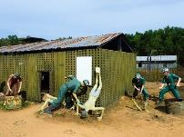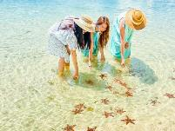
【椰子樹監獄】是越南一處充滿歷史意義的遺址，見證了戰爭時期的殘酷與勇敢。該監獄原由法國殖民政府建立，後來在越戰期間成為越南士兵的羈押地，許多囚犯在此經歷了艱難的囚禁與拷問。如今，監獄已成為博物館，展示戰爭遺留下的各種物品和牢房設施，帶領遊客了解越南的歷史與人民的不屈精神，是富國島不可錯過的歷史景點之一。
【Rach Vem村白色沙灘】彷彿是隱世的天堂！這裡的沙灘細膩潔白，陽光灑下來，海水湛藍清澈，讓人一走到就不想離開。遠處的小島點綴在海平線上，彷彿畫中仙境。除了休閒度假，還可以品嚐當地的新鮮海鮮，感受熱帶風情！在這片夢幻沙灘上，無論是放鬆身心，還是拍攝美照，都是絕佳的選擇。來這裡，讓每一刻都充滿無限驚喜！
住宿：當地五星級~富國島天清度假村（Thien Thanh Phu Quoc Resort） 或 富國島索納加海灘別墅度假村 （Sonaga Beach Resort & Villas Phu Quoc） 或 富國島美利亞索爾海灘度假飯店（SOL By Melia Phu Quoc）或同等級旅館
早餐：飯店內享用 | 中餐：海星沙灘海鮮風味餐15USD（含飲料或啤酒一瓶） | 晚餐：CARZY CRAP 瘋狂螃蟹海鮮餐15USD（含飲料或啤酒一瓶）

★ 第 4 天 迦南灣ECO TOUR越南獨有竹桶碗公船、Sunset Sanato Beach 絕美日落沙灘、庭駒（陽東）夜市
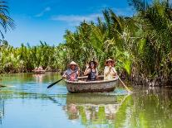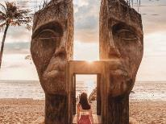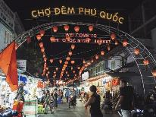
【桶船生態之旅】竹桶船（又稱竹籃船或簸箕船），早期越南峴港和芽莊一帶，漁民近海捕魚使用的一種獨特船泊工具，外型是個半圓型的籃子，用竹子皮編織而成，底部刷上樹膠或桐油來防水，中間放個木板當座椅。 竹桶船沒有動力、也沒有舵，完全靠人力划槳操控，需要很有技巧才能順利直行，否則只會在原地打轉。
【Sunset Sanato Beach 絕美日落沙灘】富國島有很多的沙灘跟大海，主要帶給旅客的亮點各有不同！夕陽西下時分，在桑納托日落沙灘，輕輕感受細緻的沙灘、海浪拍打的聲響，在Golden San Bar 像似進入超現實主義大師瘋狂達利私領域中，看到長腳象、長腳鯊、長腳水母等超酷裝置藝術，踏浪戲水之外，您還可以拍出特別好看的旅遊寫真照片。看著眼前超現實的藝術創作隨著太陽落下變換背景，日落餘暉的絕世美景，讓人遺忘世間煩腦，流連忘返於這座人間仙境裡。
【富國陽東夜市Phu Quoc Night Market】在富國島，滿載新鮮海產品的漁船隨處可見，島上最出名的夜市，也是當地人吃海鮮大排檔最好的去處。到富國島海鮮自然是不能錯過，各種叫不上名字的大魚、大蝦、貝類、海膽和琳瑯滿目的各種海鮮擺滿了每家攤位，現烤現吃，可以一邊聊天，一邊吃些小菜開胃，哪怕只是經過，滋滋作響的燒烤聲和濃濃的香氣都會讓人口水直流。熱帶當季水果攤也一應俱全，還可以逛逛這裡的工藝品攤位，以及沿途的手工小店，說不定會找到便宜又好看的紀念品。
住宿：當地五星級~富國島天清度假村（Thien Thanh Phu Quoc Resort） 或 富國島索納加海灘別墅度假村 （Sonaga Beach Resort & Villas Phu Quoc） 或 富國島美利亞索爾海灘度假飯店（SOL By Melia Phu Quoc）或同等級旅館
早餐：飯店內享用 | 中餐：ECO 迦南灣螃蟹火鍋風味餐15USD（含飲料或啤酒一瓶） | 晚餐：SUWON BBQ 海鮮火烤百匯自助餐15USD（含飲料或啤酒一瓶）

★ 第 5 天 【南島快艇出海巡遊~途經雲腿島、野鴿島、登上月亮海灣拇指島浮潛、送SUP立槳照片】、香島樂園（海上纜車、水上樂園、自助午餐）、地中海⼩鎮漫遊（網紅夢幻打卡地：中央村鐘樓、筆塔、龐貝遺跡、龍梯、親吻之橋（遠眺）、Kiss of The Sea秀
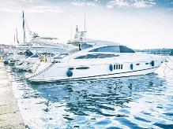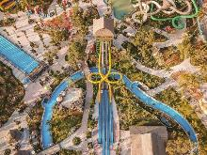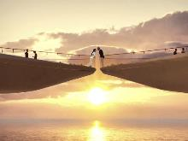
【南島快艇出海巡遊~途經雲腿島、野鴿島、登上月亮海灣拇指島浮潛】 安泰群島（南島）：富國島南部散落著十幾個小列島，它們被共同稱作安泰群島，屬於越南的海洋保護區。其中有幾著名的浮潛地點，其中一個島嶼的平面形狀像極了翹起的大拇指，由此得名為拇指島；香島則是這個島群中最大的島嶼。
《快艇出海巡遊～途經雲腿島、野鴿島》
「雲腿島」 位於富國島南方，海水的質量沒有受到太多開發的污染，在每年的旱季時水質清澈見底，伴隨著海洋裡的小魚，海水裡的每一個畫面都美如畫。
「野鴿島」 擁有天然美景，熱帶風情的植物。沿著美麗的海灘，岩石和樹木，清澈的水和藍天，一個美麗且充滿魅力的天然景色，有月牙灣形狀的原始海灘、細白沙灘，藍綠色的海水質量，是富國島南方小島最美的天然景觀。在島上可以聽到來自大自然的各種聲音，海水拍打岸邊的聲音，昆蟲的嗚叫聲，來這裡可以深刻感受到在城市裡完全體驗不到的輕鬆，拿起手中的相機怎麼拍怎麼美。
「拇指島」 月亮海灣擁有天然美景，熱帶風情的植物。沿著美麗的海灘，岩石和樹木，清澈的水和藍天，一個美麗且充滿魅力的天然景色，有月牙灣形狀的原始海灘、細白沙灘，藍綠色的海水質量，是富國島南方小島最美的天然景觀。在島上可以聽到來自大自然的各種聲音，海水拍打岸邊的聲音，昆蟲的嗚叫聲，來這裡可以深刻感受到在城市裡完全體驗不到的輕鬆，拿起手中的相機怎麼拍怎麼美。海水的質量沒有受到太多開發的污染，在每年的旱季時水質清澈見底，伴隨著海洋裡的小魚，海水裡的每一個畫面都美如畫。
浮潛體驗： 南島一帶的海水質量沒有受到太多開發的污染，在每年的旱季時水質清澈見底，伴隨著海洋裡的小魚，海水裡的每一個畫面都美如畫。 特別提醒您穿上救生衣、配合救生及工作人員的指示，才能更加安全的體驗擁抱海洋的樂趣哦！
※※※
1. 提供蛙鏡及呼吸管，如需有度數蛙鏡及蛙鞋旅客需自行攜帶，目前無提供租借服務。
2. 如果有心臟病、氣喘、高血壓等心血管疾病，或其他特殊疾病，或醫生有交代勿從事較為激烈的運動，或飲酒宿醉等情況請勿下水。
3. 若因天候因素或海象不佳等因素，導致船隻無法出海，考量旅客安全問題，替代行程依現場狀況安排，不便之處，敬請見諒。
4. 浮潛區域有較多的珊瑚礁，從事海水活動時請務必留意，不要與珊瑚礁有任何接觸，或請保持一定距離，以免造壞海洋生態及造成自己受傷。
【陽光世界香島自然公園】太陽世界SunWorld在越南發展觀光旅遊且獲得許多國際獎項，最南端的富國島～陽光世界香島自然公園（SunWorldHonThomNaturePark），設施包含跨海纜車、遊樂園和水上樂園構成。跨海纜車連接安泰鎮和香島端，香島這座與世隔絕的小島擁有綠色的植被和未破壞的自然生態美景。從世界上最長的纜車看著美麗的一切，映入眼底的是360度的無敵海景；腳下是與世無爭的小漁村、美麗迷人的沙灘、漸層藍綠色大海、綠意盎然的小島嶼，海灣上漂浮著各式漁民賴以為生的小漁船，風光無限！不管是早晨還是黃昏，纜車上的視野都是欣賞南部小島最美的角度！園區內還有附設有休閒餐廳、咖啡廳、遊樂園、水上樂園，園區也聘請來自各國的樂團、演奏家、街頭藝人不定時的在每個角落展開藝術表演。
【360 度全景跨海纜車 Sunworld Cable Car】為世界上最長的海上纜車，是越南太陽集團最閃亮的 娛樂品牌，為您帶來世界上最長的海上纜車（長度約 7,899.9 公尺） ，採用最新的三線電纜系統連結 An Thoi 鎮和 Hon Thom 島，由起始點到終點站約 15 分鐘。該系統有 69 輛車廂，每車廂最多乘載 30 名乘客。纜車之旅中享受 360 度全開視野的高空巡航，給予遊客一個史無前例體驗，空中看到富 國島以最新鮮自然的色彩，描繪這個綠色島嶼擁有的藍色海域，還有當地漁船點綴海面，療癒的畫 面賦予旅遊最美好體驗與感受。
【地中海日落小鎮 Sunset Town】 由太陽集團（Sun Group）投資興建的越南版地中海小鎮正在拔 地而起，美輪美奐，魅力無窮。 憑藉太陽集團差異化和專業化的發展戰略，地中海小鎮是國際遊客 探索富國島旅行中的首選。按照規劃設計藍圖，占地近 40 公頃的小鎮由 Sun Premier Village Primavera 和 Sun Grand City Hillside Residence 兩大板塊構成，大小商貿服務店鋪和公共設施數 以百計，其中希爾頓酒店、Teatro 夜總會等都由行業巨頭投資運營。從義大利本土濃重的赤色、地 中海波浪的蔚藍色乃至南歐街道上淡黃和煦的陽光等等地中海特有風情，在小鎮隨處可見，令人感 到猶如親臨其境。將地中海靈感帶入藝術廣場、空中花園、藝術雕塑、噴泉和兒童遊樂場。借助美 麗絕倫的自然景觀和獨具匠心的地中海建築風格，地中海小鎮有望成為文化和旅遊勝地。小鎮由 300 座色彩繽紛的商業化別墅所組成，搭配上富國島的艷陽、藍得不可思議的天空，超繽紛的色系，怎麼拍怎麼美，隨便捕捉都是電影畫報等級的美景。未來也將會進駐藝廊、博物館、商家等，且預計 商家數會破千，不用飛歐洲就能看到療癒的地中海風情。
【遠眺親吻之橋 Kiss Bridge】 富國島的全新地標～以牛郎織女的浪漫愛情故事為靈感，藝術家以面對 面的距離設計了『剛剛好親吻』的距離，激發旅人們浪漫無限的遐想與魅力，尤其在夕陽西下的浪 漫時刻中，彷彿也能感受到傳說中牛郎織女相會的感動。峴港巴拿山黃金佛手橋都是太陽集團建造 的，Kiss Bridge 也出自於同一位設計師。
【海洋之吻（Kiss of the Sea）】演出時間: 21:00~21:45 **法國ECA2設計，結合水、火、舞蹈、音樂、故事和越南文化的沉浸式多媒體表演。 **60位國際藝術家帶領觀眾進入奇幻旅程。 **斥資數百萬美元，於世界最大1000平方公尺海上劇場盛大展演。 **炫目煙火天天點亮富國島夜空。
**如遇天候不佳-->會確認秀場是否如期演出,如正常演出無法退費,停演則當場退費.不便之處，敬請見諒。
住宿：當地五星級~富國島天清度假村（Thien Thanh Phu Quoc Resort） 或 富國島索納加海灘別墅度假村 （Sonaga Beach Resort & Villas Phu Quoc） 或 富國島美利亞索爾海灘度假飯店（SOL By Melia Phu Quoc）或同等級旅館
早餐：飯店內用 | 中餐：香島樂園自助餐（套票不含酒水） | 晚餐：日落小鎮GREEN TREE海鮮自助百匯15USD（含飲料或啤酒一瓶）

★ 第 6 天 小龍王廟→富國島機場／台中國際機場
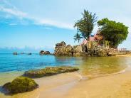
【小龍王廟】 也稱之為舅舅廟。這裏有一座建於1937年的龍王殿及燈塔，當地人深信可以保佑漁民及水手，幾十年如一日的保佑著水路上的人民。即使到了今天，當地人在出海前都會趕來這裡跪拜以求平安順利。登上此廟最高處，遠眺一望無際的泰國灣，有機會遇見最溫柔華麗的富國島日落，每到傍晚，漫天的紅霞遮蔽了天地，以一種從未見過的壯麗演繹了別樣的日落之美，然後慢慢消退，帶著眾人的讚歎和驚奇從容消失於夜幕之中。
午餐後帶著依依不捨的心情，告別富國島，敬祝貴賓平安如意，預約下次共遊的美好時光。 前往機場搭機返回溫暖的家。
住宿：溫暖的家
早餐：飯店內用 | 中餐：886台式石頭海鮮火鍋20USD（含飲料或啤酒一瓶） | 晚餐：機上套餐

【本行程之各項內容及價格因季節、氣候等其他因素而有所變動，請依出發前說明會資料為主，不另行通知】

